По ссылке выше нужно будет выбрать операционную систему и скачать

.exe-установщик, который предложит установить нужные компоненты для работы с PostgreSQL на рисунке 1-2. Главные из которых первые две, сам PostgreSQL Server и pgAdmin 4, остальное не является обязательным.

<https://www.enterprisedb.com/downloads/postgres-postgresql-downloads>

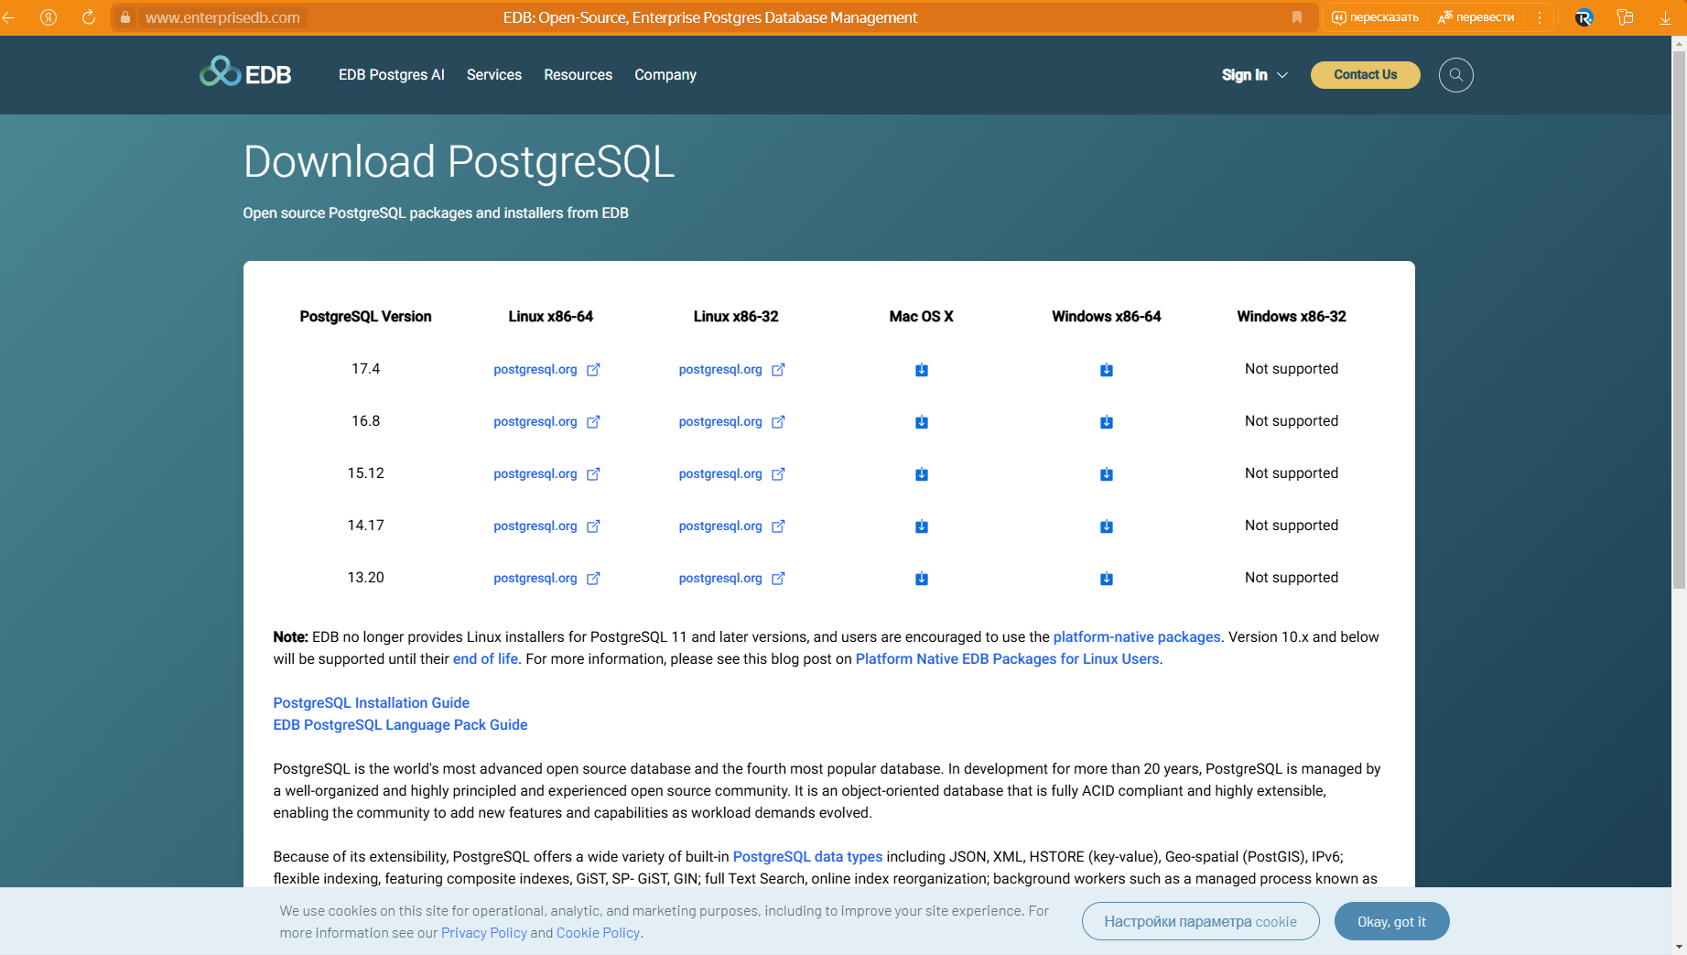

Рисунок 1 – сайт СУБД

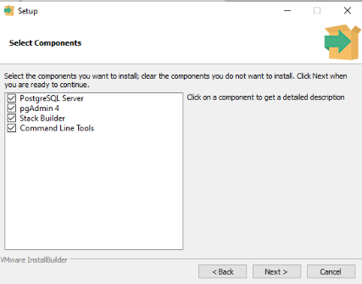

Рисунок 2 – Скачивание

Следующим выбором будет путь, где планируется хранить ваши базы данных на рисунке 3.

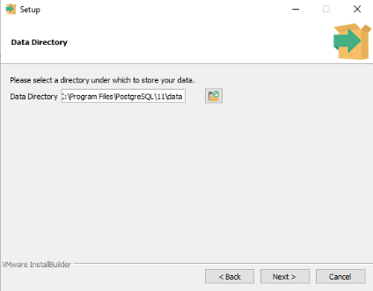

Рисунок 3 – Путь

Так как база данных является сервером, к которому нужно будет обращаться, нам предлагают выбрать порт, по которому будет идти соединение на рисунке 4. (лучше всего оставить по умолчанию)

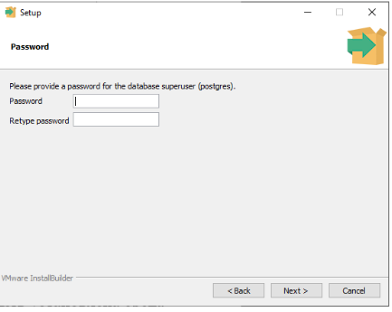

Рисунок 4 – Установка пароля

Так как база данных является сервером, к которому нужно будет обращаться, нам предлагают выбрать порт, по которому будет идти соединение на рисунке 5. (лучше всего оставить по умолчанию)

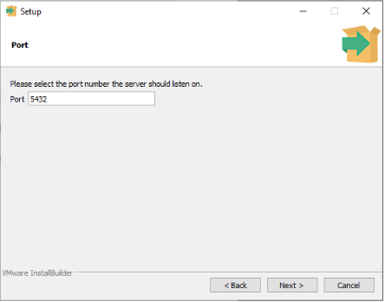

Рисунок 5 – Порт

Последним действием можно выбрать кодировку (язык) данных, его так же можно оставить по умолчанию. (Default locale – будет опираться на настройки системы)

После установки при желании (галочка) в последнем окне предлагается установить дополнительные приложения для СУБД. Этот пункт можно пропустить, а в дальнейшем если понадобится что-то установить просто набрать в поиске windows название установщика и дополнить вашу среду. (Application Stack Builder)

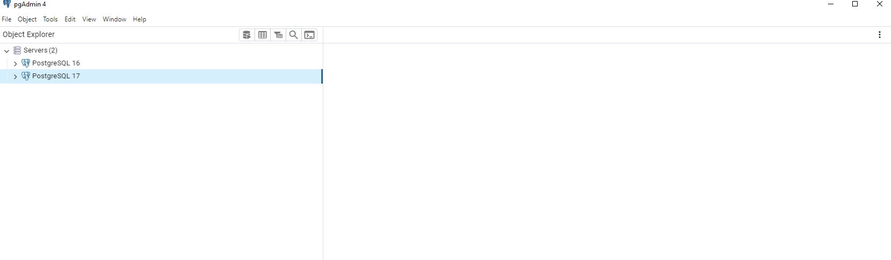

Рисунок 6 – готовый результат